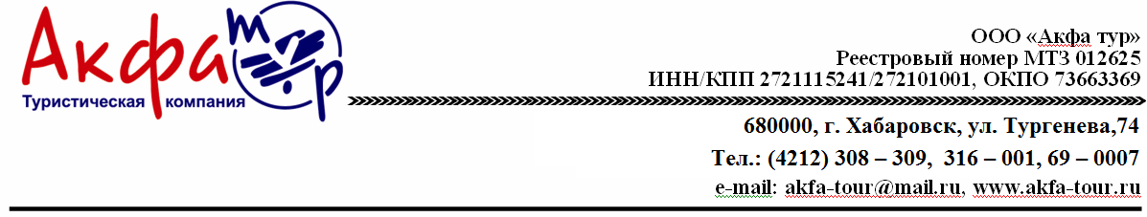
«СТУДИЯ ДЕТСКОГО ТЕЛЕВИДЕНИЯ»
Ваши дети когда-нибудь принимали участие в съемках?! 🎬🎤
Если вы придете в детскую телестудию - обязательно каждый попробует себя в какой-нибудь роли на съемочной площадке.
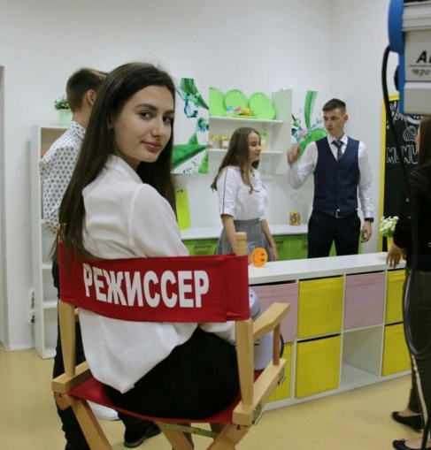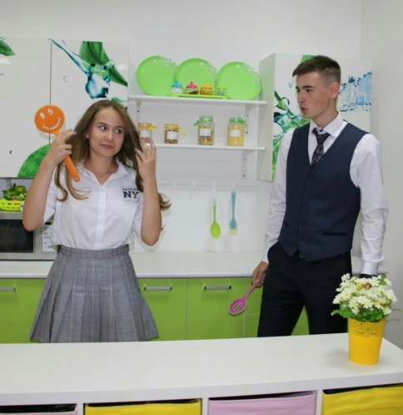
Экскурсия в телестудию - это погружение в мир телевидения!
Микрофоны, штативы, камера, хлопушка, мегафон, кресло режиссера, свет - это то, что сопутствует ребятам на съемках, и с чем они будут работать на съемочной площадке.
☝🏻Кто-то попробует себя в роли режиссера, кто-то оператора, ассистента, гримера или ведущего.
Ребята окунутся каждый в свою профессию и на себе оценят всю сложность и прелесть профессий телевидения.

В студии на съемочной площадке узнают
- историю дома радио (без экскурсии по дому радио)
- историю телестудии и чем здесь занимаются ребята, которые учатся в телестудии и в каких проектах снимаются.
- подробно о каждой профессией на телевидении, а также о секретах, которые используют при съемках за кадром!
👛Стоимость без автобуса: 600 руб/чел
👩‍👩‍👧Группа по 10-17 чел на одну экскурсию
⏳Продолжительность: 1,5 часа без дороги
🏡Место проведения: Ленина, 4 Дом радио
Время, проведенное на телестудии, пролетит не заметно и интересно!

